******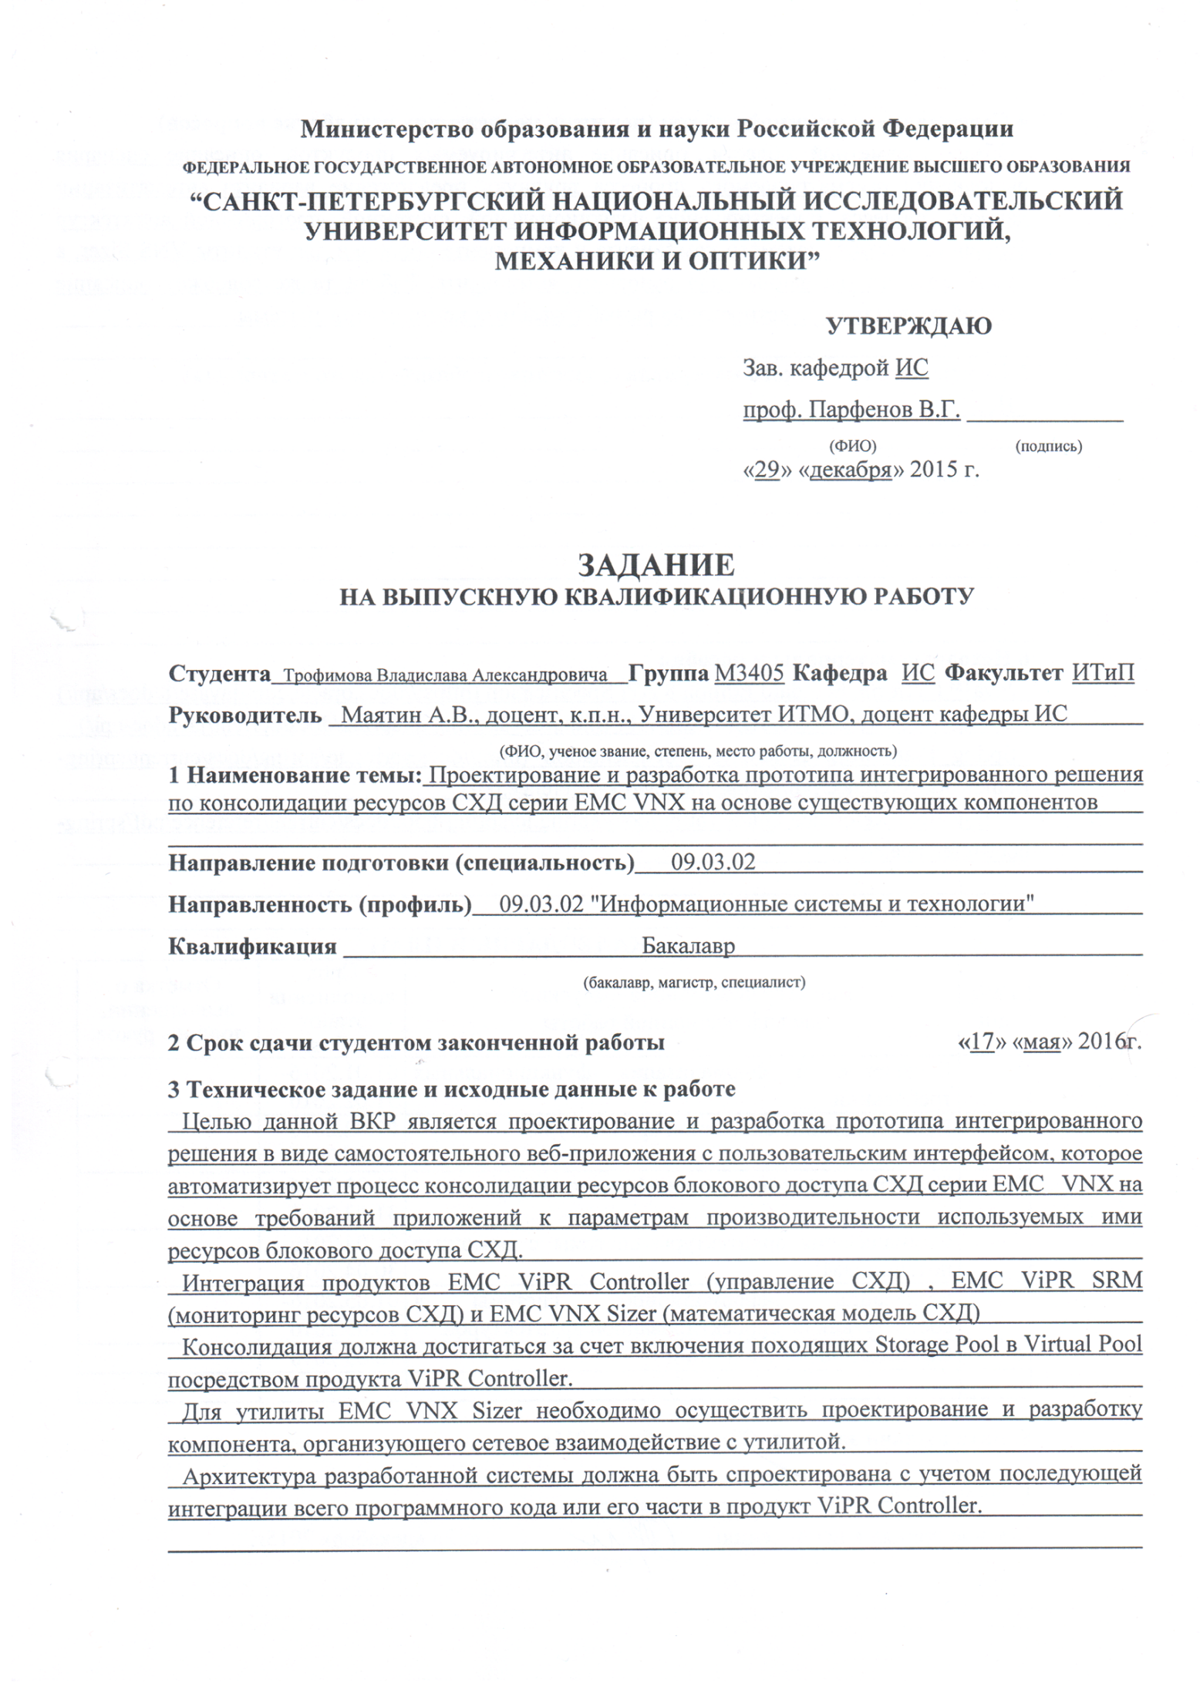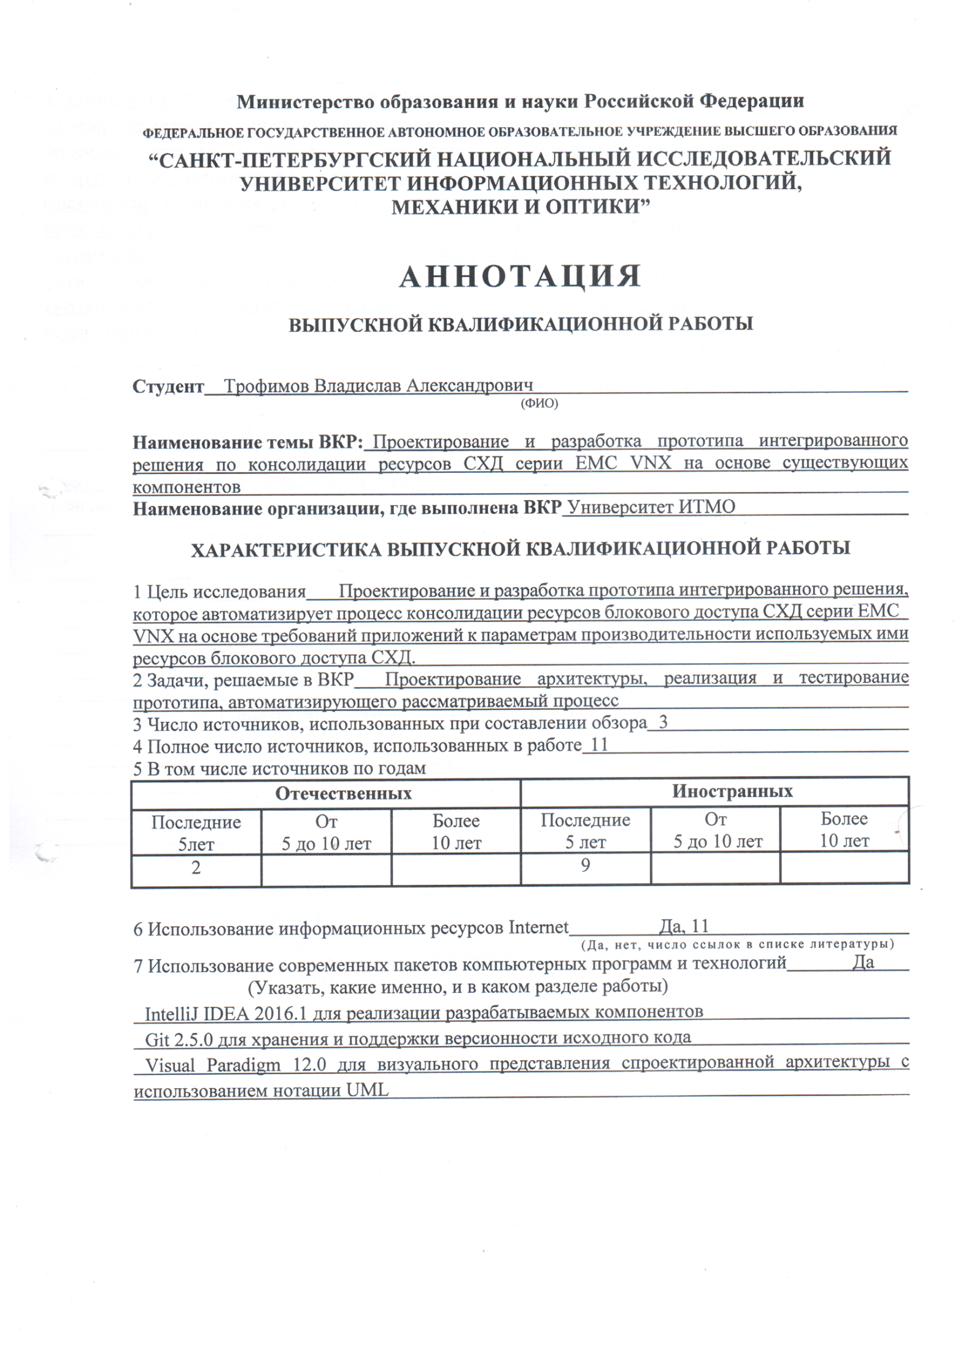**

СОДЕРЖАНИЕ

ОПРЕДЕЛЕНИЯ 5

ОБОЗНАЧЕНИЯ И СОКРАЩЕНИЯ 6

ВВЕДЕНИЕ 7

1. Обзор предметной области 8

1.1. Описание интегрируемых продуктов 11

1.2. Выполнение рассматриваемого процесса вручную 12

1.3. Предлагаемый вариант автоматизации 13

2. Проектирование 15

2.1. Функциональная архитектура 15

2.2. Системная архитектура 20

2.3. Программная архитектура 22

2.4. Архитектура данных 27

3. Реализация и тестирование 31

ЗАКЛЮЧЕНИЕ 37

СПИСОК ИСПОЛЬЗОВАННЫХ ИСТОЧНИКОВ 38

ОПРЕДЕЛЕНИЯ

* *Система Хранения Данных* – комплексное программно-аппаратное решение по организации надёжного хранения информационных ресурсов и предоставления гарантированного доступа к ним [1].
* *Fully Automated Storage Tiering for Virtual Pools* – технология автоматического перемещения данных *LUN* в оптимальное расположение внутри *Storage Pool* [2].
* *LUN* – номер, используемый для идентификации логического устройства хранения данных, адресуемого протоколами iSCSI и FCP [3].
* *Multicore Cache* – кэш, основанный на дополнительной DRAM памяти *СХД* [2].
* *Multicore FAST Cache* – высокопроизводительных кэш большого объёма, основанный на твердотельных накопителях [2].
* *Storage Pool* – единое хранилище гомогенных или гетерогенных физических дисков, на основе которого могут быть созданы *LUN* [2]*.*
* *Redundant Array of Independent Disks* – технология виртуализации данных, которая объединяет несколько дисков в логический элемент для избыточности и повышения производительности [4].
* *Virtual Pool* – абстракция над нижележащими *Storage Pools* с определёнными характеристиками производительности и защиты данных [5].

ОБОЗНАЧЕНИЯ И СОКРАЩЕНИЯ

* *СХД* – Система Хранения Данных.
* *FAST VP –* Fully Automated Storage Tiering for Virtual Pools.
* *DRAM Cache* – Multicore Cache.
* *FAST Cache –* Multicore FAST Cache.
* *SP –* Storage Pool.
* *RAID –* Redundant Array of Independent Disks.
* *VP –* Virtual Pool.

ВВЕДЕНИЕ

Консолидация и выделение ресурсов *СХД* на основе требований к динамическим показателям производительности имеет широкое распространение в современных *СХД* компании EMC. Бюджетные конфигурации *СХД* серии EMC VNX, в которых отсутствуют компоненты, осуществляющие автоматическое перераспределение и кэширование нагрузки, оказываемой на ресурсы *СХД*, не поддерживают данную концепцию. Всвязи с этим, для реализации данной концепции для рассматриваемых *СХД* необходимо создание интегрированного решения, объединяющего 3 различных продукта компании EMC, целью которого является автоматизация создания *VP*, удовлетворяющего требованиям заранее описанного приложения к времени отклика пространства блокового доступа.

1. Обзор предметной области

Современные *СХД* используются для хранения данных разнообразных приложений: баз данных (Oracle, MSSQL), почтовых серверов (MS Exchange), файловых хранилищ (Samba), виртуальных рабочих станций (VMware, Citrix Xen) и других. Каждому типу приложений требуются ресурсы *СХД* с различными параметрами хранения:

* Производительность (пропускная способность, время отклика и др.)
* Надёжность (политики репликации, резервного копирования)
* Доступ (различные протоколы доступа и организация защищённого доступа)

*СХД* содержат большое количество разнообразных дисков (SATA, NL-SAS, SAS, SSD). Концепция *SP* подразумевает объединение однотипных (гомогенный *SP*) или разнотипных (гетерогенный *SP*) дисков в единое хранилище для дальнейшего выделения на нем *LUN* с экспортом различным сетевым устройствам по одному из поддерживаемых *СХД* протоколов. При этом объединённые в один *SP* диски автоматически конфигурируются в наборы *RAID* массивов одинакового уровня, указываемого при создании соответствующего *SP*. Примеры различных гомогенных *SP* приведены на рисунке 1.

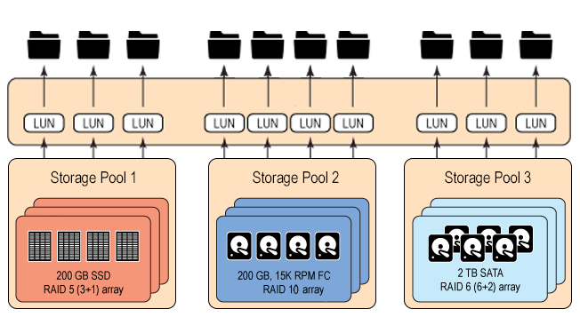

Рисунок 1 – Гомогенные *SP*

Основным ресурсом блокового доступа *СХД* являются *LUN*, которые, в зависимости от статических (тип дисков, количество дисков, объем дисков и др.) и динамических (утилизация, количество запросов в единицу времени и др.) характеристик *SP*, имеют различные показатели производительности.

На параметры производительности отдельно взятого *LUN* влияет не только нагрузка, оказываемая использующим его приложением, а также нагрузка, оказываемая другими приложениями на *LUN*, выделенные на том же *SP.* Учитывая, что динамические показатели производительности *SP* постоянно меняются, их рассматривают в совокупности за определённый промежуток времени с представлением в виде конкретной метрики, например, в виде среднего значения за рассматриваемый период.

*СХД* серии EMC VNX поддерживают технологии *DRAM Cache* и *FAST Cache*, которые в реальном времени анализируют используемые ресурсы *СХД* и автоматически перемещают наиболее активно используемые данные в *DRAM Cache*, а также на более высокопроизводительные дисковые носители в пределах одного *SP*. Использование данных технологий позволяет нивелировать воздействие нескольких *LUN* внутри одного *SP* друг на друга. Однако, поддержка этих технологий подразумевает установку в *СХД* дополнительных дорогостоящих компонентов, поэтому простые конфигурации *СХД* серии EMC VNX не поддерживают данные технологии и используют гомогенные *SP*. Именно *СХД* подобного типа являются объектами рассмотрения в данной работе.

Для более удобного и быстрого управления ресурсами различных *СХД* компанией EMC была разработана концепция *Virtual Pool*, которая позволяет консолидировать разнообразные *SP* по определённому параметру, причём как в рамках одной *СХД*, так и в рамках большого количества *СХД*, в том числе расположенных в различных центрах обработки данных. *VP* представляет собой сервис хранения данных, на основе которого можно выделять *LUN*.

Существует3 вида *VP*: блоковый, файловый и объектный.Каждый из них определяет вид предоставляемых данным *VP* ресурсов. В данной работе рассматриваются блоковые *VP*. Для каждого из них администратор может задать следующий набор параметров для консолидации:

* Протокол доступа (FCP, iSCSI).
* Тип *СХД* (VPLEX, VMAX, VNX, Isilon, NetApp, Hitachi и др.)
* Параметры защиты (репликация и резервное копирование).
* Параметры производительности (Тип дисков и др.)

Примеры различных конфигураций *VP* приведены на рисунке 2.

Администратор также может определить, будет ли операция по подбору и включению в *VP* подходящих под заданные параметры *SP* производиться автоматически, либо вручную включить в *VP* только определённое подмножество из предложенных вариантов *SP*.

Важной особенностью является то, что концепция *Virtual Pool* поддерживает консолидацию только по статическим параметрам производительности и не поддерживает различные динамические параметры производительности, такие как время отклика.

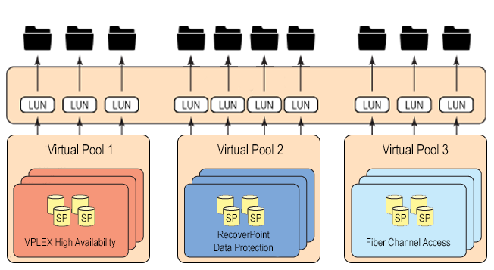

Рисунок 2 – Различные конфигурации *VP*

Консолидация и выделение ресурсов *СХД* на основе требований к динамическим показателям производительности имеет широкое распространение в *СХД* более высокого уровня. Примером является серия *СХД* EMC VMAX3. При выделении *LUN* на таких *СХД* у администратора запрашивается описание типового приложения, под которое требуется выделить *LUN*, а также требуемое время отклика, после чего *СХД* при помощи *DRAM Cache* особобольшого объёма, а также *FAST Cache* пытается предоставить требуемое время отклика для всех *LUN*, выделенных на данной *СХД*, независимо от производимой на них нагрузки.

Целью данной работы является создание прототипа интегрированного решения по консолидации ресурсов *СХД* серии EMC VNX на основе требований приложений к времени отклика используемого пространства блокового доступа. При этом консолидация достигается путём включения подходящих *SP* в создаваемый *VP*.

Стоит отметить, что подобная консолидация подразумевает рассмотрение 3 ключевых сценариев работы:

1. Первоначальный подбор подходящих *SP* при объединении в *VP*.
2. Проверка, что хотя бы один *SP* из *VP* удовлетворяет требованиям к параметрам производительности при выделении *LUN*.
3. Активный мониторинг использования выделенных *LUN* на *VP* c донесением до администратора информации о слишком загруженных *SP* или неэффективном их использовании.

Ввиду высокой сложности проектирования и реализации, а также ограничений, накладываемых программными продуктами, реализующими концепцию *Virtual Pool*, разрабатываемый прототип должен реализовывать только сценарий А.

* 1. Описание интегрируемых продуктов
     1. ViPR Controller

EMC ViPR Controller представляет собой программный продукт для централизованного и унифицированного управления и работы с ресурсами разнообразных *СХД* как компании EMC, так и сторонних производителей [6]. Имеет версию с открытым исходным кодом – CoprHD.

Данный программный продукт привносит новый уровень абстракции над ресурсами *СХД* – *Virtual Pool*. Подключение к *СХД* осуществляется посредством специального SMI-S провайдера, уникального для каждой серии *СХД*.

Среди большого разнообразия возможностей, предоставляемых данным продуктом, стоит выделить следующие:

* Предоставление статической информации о *СХД*, её внутренней структуре и ресурсах.
* Выполнение операций над *VP*: создание, изменение и удаление.
* Выделение и удаление *LUN* на созданных *VP*.
* Экспорт выделенных *LUN* сетевым устройствам.

Данный программный продукт имеет веб интерфейс для администрирования и выполнения различных операций над подключёнными *СХД*. Помимо пользовательского интерфейса имеется REST API для выполнения тех же операций, что и через пользовательский интерфейс [7]. Также имеет реализации программных библиотек для различных языков программирования, в том числе Java, которые инкапсулируют работу с REST API [8].

* + 1. ViPR Storage Resource Manager

EMC ViPR SRM представляет собой комплексное решение для мониторинга и анализа использования подключённых *СХД* и их ресурсов в реальном времени [9]. Предоставляет наглядную визуализацию взаимосвязей *СХД*, позволяет анализировать конфигурации и рост ёмкости.

Подключение к *СХД* осуществляется напрямую посредством бинарного протокола конкретной *СХД*, без каких-либо промежуточных компонентов, как в случае с продуктом ViPR Controller. Данный способ подключения позволяет извлекать из *СХД* более детальную информацию, которую нельзя извлечь посредством SMI-S провайдера.

Основной функциональной возможностью в рамках решаемой задачи является предоставление статической и динамической информации о *СХД* и её ресурсах в совокупности за определённый промежуток времени с представлением в виде различных метрик.

Имеет пользовательский веб интерфейс для отображения информации предоставляемой информации в виде схем, графиков и таблиц. Помимо пользовательского интерфейса имеет SOAP API с описанием структуры запросов и ответной информации в виде WSDL файла.

* + 1. VNX Sizer

EMC VNX Sizer представляет собой настольную утилиту, которая позволяет рассчитывать характеристики *СХД* серии EMC VNX и входящих в них *SP* под заданной в различных форматах нагрузкой приложений.

В отличие от ранее описанных продуктов, она не имеет сетевого интерфейса. Взаимодействие с ней возможно только посредством пользовательского интерфейса, а также в виде консольной утилиты посредством системных вызовов с указанием входного и выходного файлов. Данные файлы имеют структуру в виде формата JSON.

* 1. Выполнение рассматриваемого процесса вручную

На данный момент задача группировки в *VP* подходящих конкретным типам приложений *SP* по времени отклика решается вручную. Последовательность действий, необходимая администратору для выполнения данной операции вручную приведена на рисунке 3.

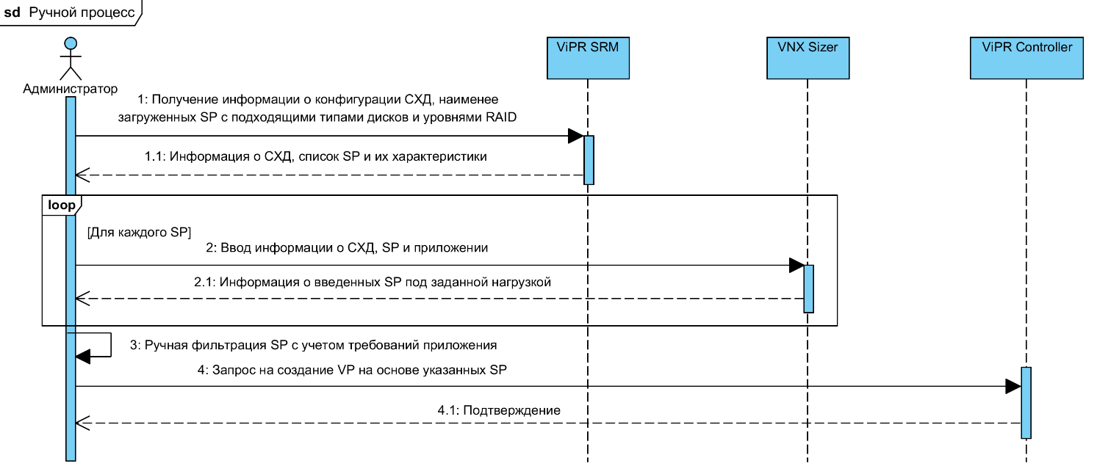

Рисунок 3 – Выполнение автоматизируемого процесса вручную

Так как продукт ViPR SRM обладает полной информацией как о статических, так и о динамических характеристиках *СХД* и её ресурсов, администратор извлекает из веб-интерфейса этого продукта информацию обо всех доступных *SP*, утилизация которых позволяет использовать их для выделения *LUN*. Эта информация включает в себя статические характеристики *SP*, а также динамические характеристики в виде времени отклика и количества операций ввода-вывода в секунду.

Следующим шагом является ввод полученной информации о *СХД* и *SP* вместе с информацией о типовых характеристиках приложения, под которое планируется выделять *LUN*, в пользовательский интерфейс утилиты VNX Sizer. В качестве ответа администратор получает либо уведомление о том, что указанный *SP* не может быть использован для размещения на нем экземпляра выбранного типового приложения, либо предсказанные на основе математической модели динамические характеристике выбранного *SP* под нагрузкой заданного типового приложения. Данная операция производится для каждого *SP* в отдельности ввиду ограничений, накладываемых на ввод информации в рассматриваемую утилиту.

После выполнения операций с утилитой VNX Sizer администратору необходимо вручную осуществить проверку и фильтрацию *SP*, которые после применения на них дополнительной нагрузки будут удовлетворять требуемым параметрам производительности.

Финальным шагом данного процесса является создание администратором *VP* посредством веб-интерфейса продукта ViPR Controller. В создаваемый *VP* администратор включает только отобранные на предыдущем шаге *SP*.

* 1. Предлагаемый вариант автоматизации

Продукт ViPR Controller является очень большой и быстро развивающейся платформой. Как было описано ранее, на данный момент он не поддерживает концепцию выделения ресурсов на основе требований к динамическим показателям производительности.

В компании EMC распространён подход к реализации определённого функционала в виде прототипа с последующим его развитием и доведением до реализации в виде нового продукта или интеграции в существующий. Всвязи с этим проектирование прототипа, автоматизирующего рассматриваемый процесс, должно быть нацелено на последующую интеграцию в продукт ViPR Controller. Это также подразумевает предпочтительное использование информации и функциональных возможностей данного продукта перед информацией и функциональными возможностями внешних компонентов и продуктов. Из этого следует, что получение информации о статических характеристиках *СХД* и её ресурсов следует осуществлять посредством продукта ViPR Controller.

Так как платформа ViPR Controller представляет собой очень большую и сложную информационную систему, прямая интеграция функциональности по автоматизации рассматриваемого процесса является крайне затруднительной и требует рассмотрения большего числа сценариев и вариантов использования по сравнению с разрабатываемым прототипом.

Ещё одним важным аспектом разрабатываемой системы необходимость проектирования и реализации специальной оболочки для утилиты EMC VNX Sizer, которая будет обеспечивать её взаимодействие с остальными компонентами системы.

Последовательность выполняемых действий при выполнении автоматизированного процесса отображена на рисунке 4.

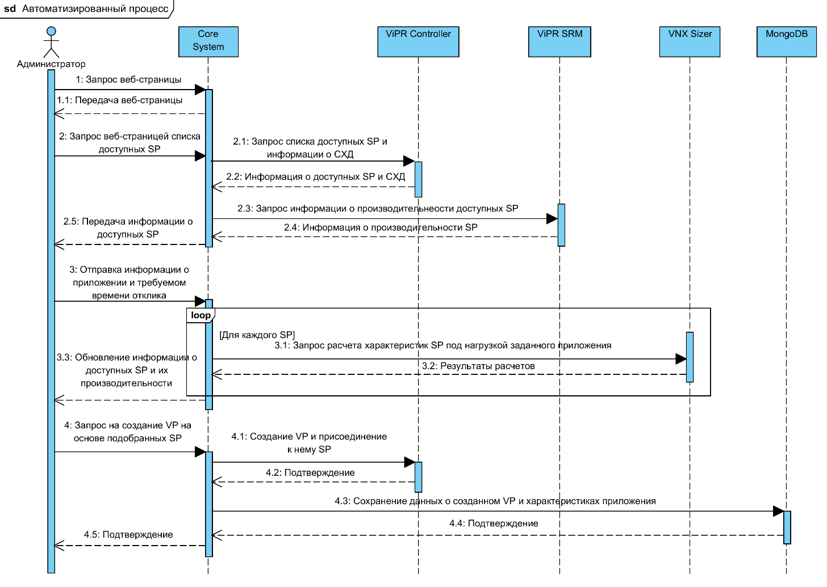

Рисунок 4 – Автоматизированное выполнение процесса

Как видно из диаграммы 4, администратор после открытия веб-страницы главного компонента проектируемым системы увидит список доступных *SP* c информацией об их статических и динамических характеристиках.

После этого администратору предоставляется возможность ввести информацию о характеристиках типового приложения, для которых в последствие будет необходимо выделить *LUN*. Валидация, преобразование и компоновка введённых данных вместе с данными о *СХД* и *SP* осуществляются в автоматическом режиме перед отправкой в утилиту VNX Sizer. После выполнения ею расчётов пользователю предоставляется информация о характеристиках ранее отображённых *SP* под нагрузкой заданного типового приложения.

В конечном счёте администратору остаётся выбрать из предложенного списка только те *SP*, которые планируется включи в создаваемый *VP*.

1. Проектирование
   1. Функциональная архитектура

Обобщив вышеописанное, можно выделить высокоуровневые варианты использования основного компонента реализуемой системы (рис. 5) и компонента-оболочки для утилиты VNX Sizer (рис. 6).

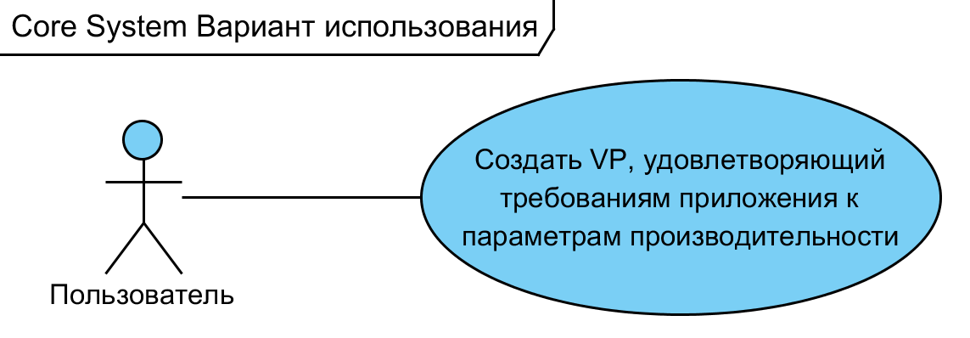

Рисунок 5 – Вариант использования главного компонента системы

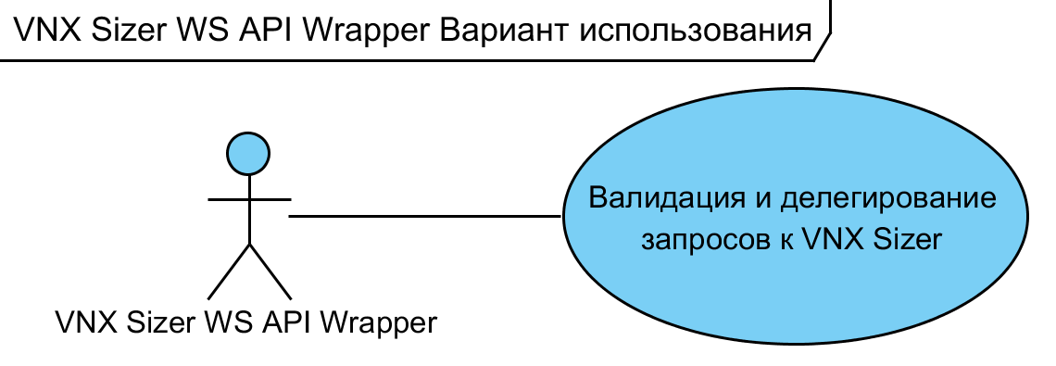

Рисунок 6 – Вариант использования компонента-оболочки для утилиты VNX Sizer

Компонент Core System должен предоставлять пользовательский веб-интерфейс. Данный интерфейс должен предоставлять следующий объем информации:

* Список доступных *SP*
* Краткую информацию о динамических характеристиках *SP*
* Детальную статическую информацию о *SP*

Данным интерфейсом должна предоставляться возможность использования системы в соответствии с основным вариантом использования (рис. 5), а также предоставляться возможность видеть изменения динамических характеристик *SP* в зависимости от вводимой администратором нагрузки типовых приложений (Oracle OLTP, свободная форма задания).

Для каждого из вариантов использования определена последовательность высокоуровневых действий в виде диаграмм деятельности (рисунки 7 и 8).

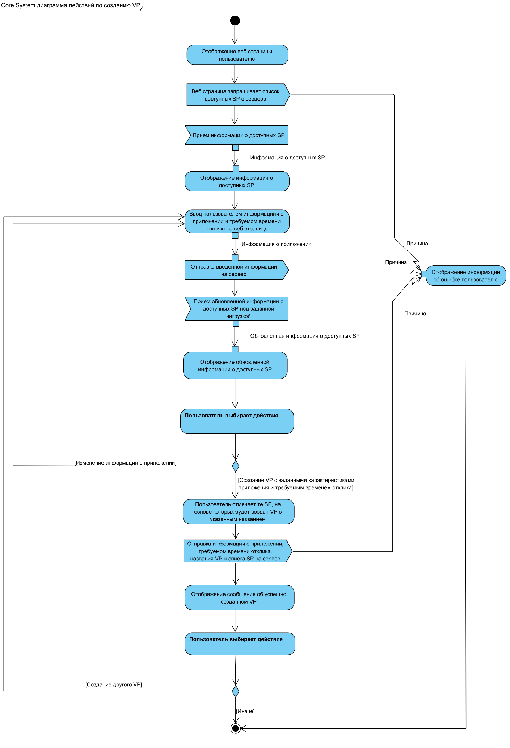

Рисунок 7 – Диаграмма деятельности по созданию *VP*, удовлетворяющего требованиям приложения к параметрам производительности

Важной особенностью проектируемой системы является что информация о конфигурации *СХД*, настроенных на ней *SP*, а также информация о динамических характеристиках *SP* не должна извлекаться из соответствующих программных компонентов каждый раз при выполнении операций, связанных с этой информацией. Это связано с тем, что. переконфигурация *СХД* осуществляется достаточно редко, а информация о динамических характеристиках *СХД* и *SP* рассматривается в совокупности за большой промежуток времени, что нивелирует пики или отсутствие нагрузки, оказываемой на ресурсы *СХД* в реальном времени. Всвязи с этим, для снижения нагрузки на внешние используемые программные компоненты системы, данная информация должна кэшироваться в рамках пользовательской HTTP сессии на уровне главного компонента системы – Core System. При этом длительность сессии должна определяться вручную в соответствии с длительностью периода, за который суммируются динамические показатели *SP* продуктом ViPR SRM.

Так как выполнение операций по извлечению данных из внешних программных компонентов может занимать время, превосходящее время ожидания пользователем первичного открытия веб-страницы, то для уменьшения времени открытия страницы все операции по загрузке данных в пользовательский веб-интерфейс должны осуществляться асинхронно, а при первоначальной загрузке передаваться только страница, заполненная базовой информацией.

Другой важной функциональной особенностью является то, что разрабатываемые компоненты в рамках прототипа подразумевают однопользовательское использование без использования авторизации и аутентификации. Реализация и настройка безопасного соединения между разрабатываемым компонентами системы также не является обязательной.

Необходимость последующей интеграции реализованной функциональности главного компонента системы в продукт ViPR Controller, о которой было упомянуто в п.1.3, подразумевает необходимость использования совместимого стека технологий и проектирования архитектуры, поддерживающей лёгкую расширяемость и модификацию.

Как было упомянуто в п.1.1.3, утилита VNX Sizer позволяет использует в качестве формата для ввода и вывода данных формат JSON. Данная утилита написана с использованием языка C++, что усложняет прямую интеграцию данного продукта в главный компонент системы, написанный на языке Java. Данная утилита является внутренним продуктом, она не имеет сетевых интерфейсов и различных SDK, что является причиной для реализации некоторого компонента-оболочки для взаимодействия с другими продуктами и компонентами. Для обеспечения будущей возможности использования данной утилиты в виде самостоятельного сервиса разнообразными внешними программными продуктами, данный компонент должен предоставлять сетевой интерфейс, работающие поверх HTTP.

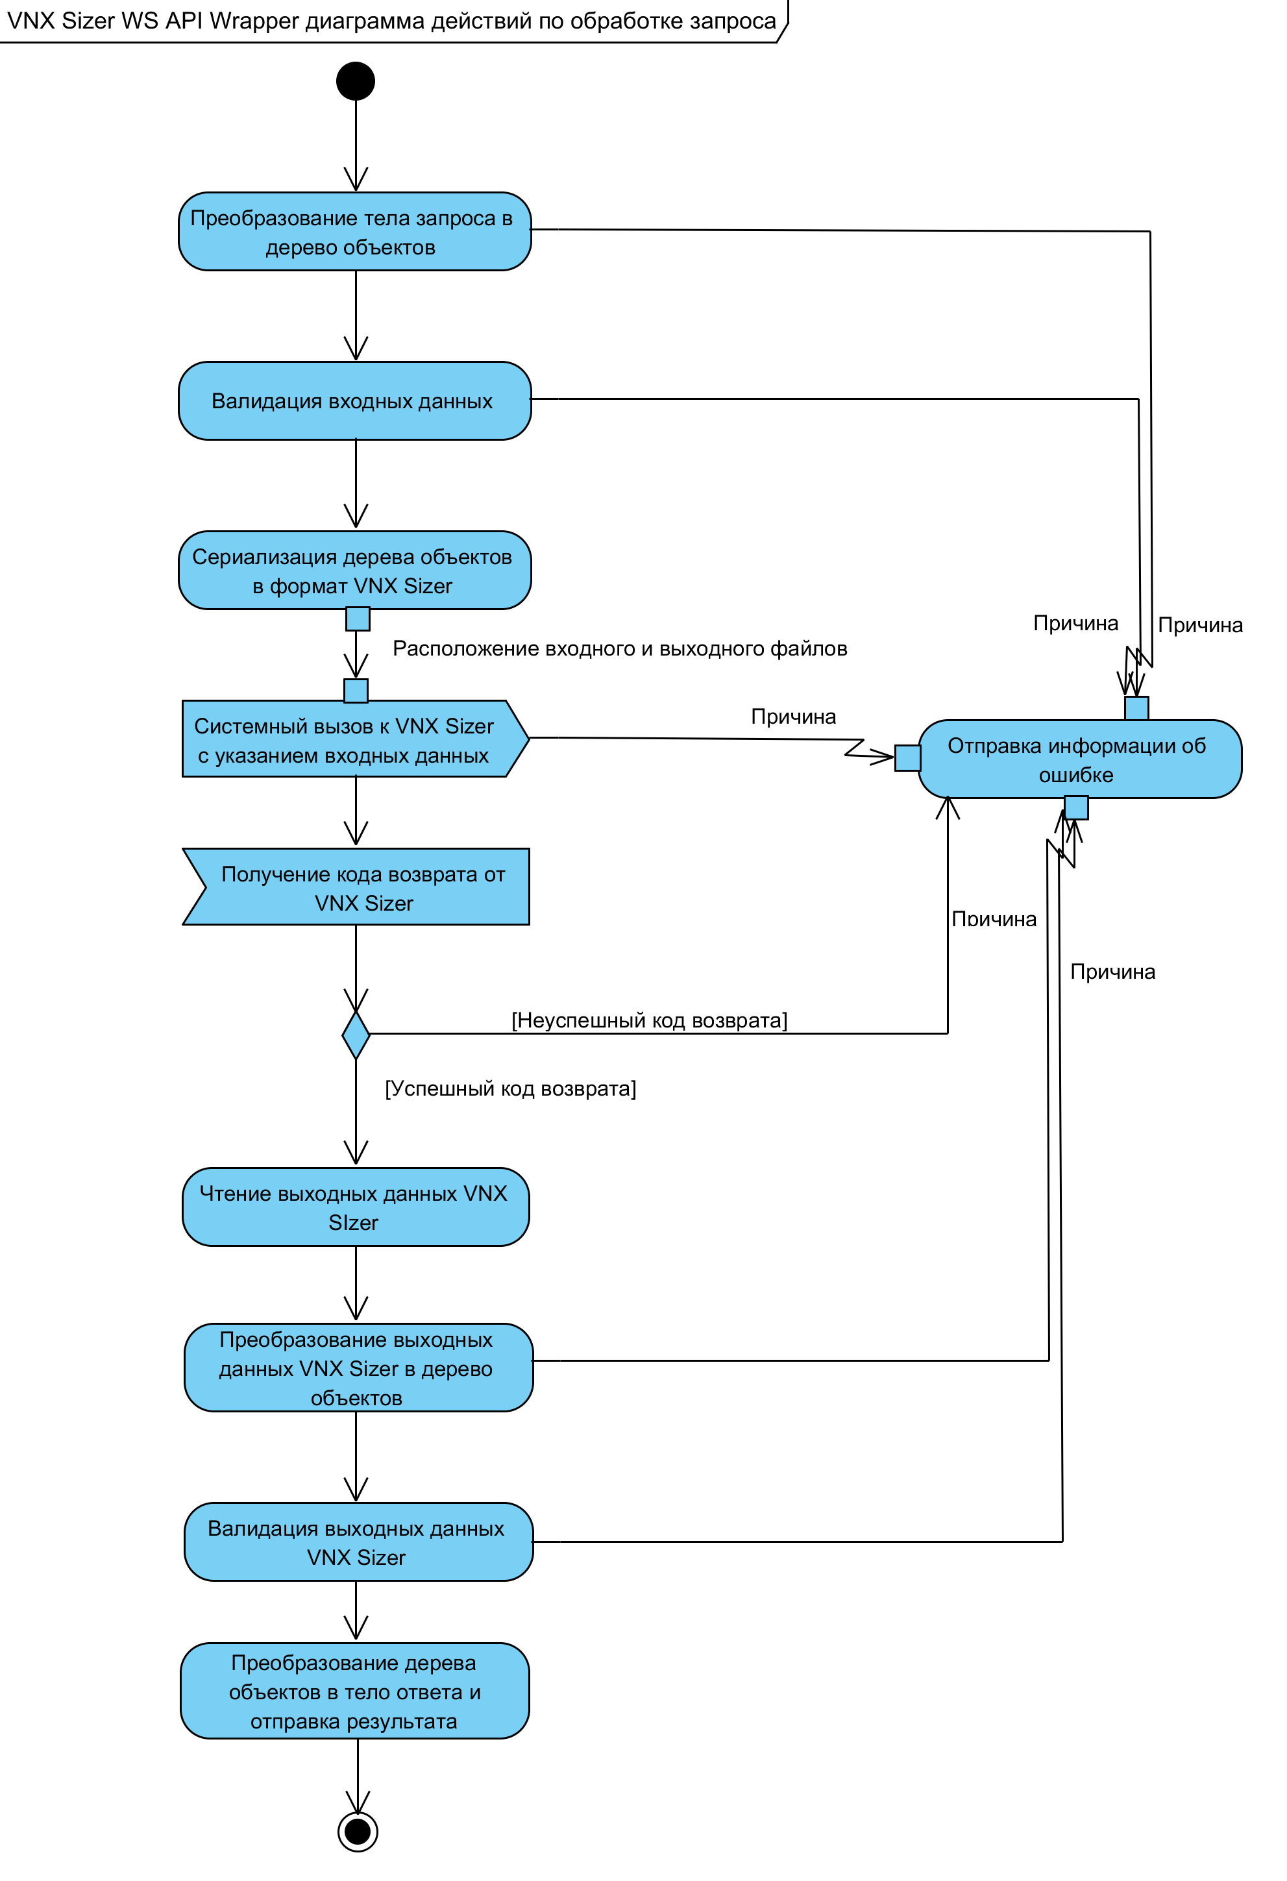

Рисунок 8 – Диаграмма деятельности по обработке запроса компонентом VNX Sizer WS API Wrapper

Ввиду сложности используемой утилитой математической модели, утилита очень чувствительна к корректности входных данных, и при возникновении ошибок она не всегда выдаёт результат в хорошо интерпретируемом формате. Всвязи с этим для получения корректных выходных данных для большинства запросов, вводимые и выводимые из утилиты данные должны проходить проверку корректности, как с точки зрения их структурного представления, так и с точки зрения значений отдельно взятых полей.

Так как формат JSON описывает древовидную структуру данных, то для осуществления валидации входные и выходные данные должны преобразовываться в дерево программных объектов, что обеспечит проверку структурной корректности. Также должна осуществляться проверка полей данных программных объектов. В случае выявления несоответствий для запроса, некорректные входные данные не будут доведены до утилиты, а информация об ошибке должна быть передана источнику запроса.

После осуществления валидации входных данных, дерево программных объектов должно сериализовываться обратно в формат JSON. Вызов утилиты должен осуществляться посредством системного вызова соответствующей консольной утилиты. Успешный код возврата сигнализирует о том, что утилите удалось достичь интерпретируемого результата. В данном случае выходные данные утилиты проходят ранее описанный процесс преобразования и валидации, после чего преобразуются в тело запроса и отправляются обратно источнику запроса.

Валидация данных должна осуществляться не только на клиентской и серверной сторонах интерфейса VNX Sizer WS API, но и на серверной и клиентской сторонах интерфейса Core System WS API. Валидация на клиентской стороне (веб-браузера) позволит уведомлять пользователя о необходимости заполнения или изменения введённых данных до непосредственного доведения до компонента Core System. Валидация на серверной стороне необходима для предотвращения обработки некорректно введённых данных как вследствие ошибки пользовательского веб-интерфейса, так и умышленного их ввода.

Проектируемая программная архитектура должна быть спроектирована с учётом необходимости дальнейшего тестирования и лёгкой замены одних функциональных компонентов другими для демонстрации возможностей прототипа в условиях, в которых доступ как к самой интегрируемым продуктам, так и к самой *СХД* ограничен.

* 1. Системная архитектура

Ввиду ограничений, накладываемых интегрируемыми продуктами, а также требованием к необходимости последующей интеграции разработанного решения в продукт ViPR Controller, результирующее решение имеет ряд предопределённых архитектурных решений.

Продукт ViPR Controller поставляется в виде образа в формате OVA и может быть развернут исключительно в виртуальной инфраструктуре, например, посредством VMware vCloud Director. Использование виртуальной инфраструктуры упрощает процесс развёртывания, бэкапов, создания и восстановления снимков состояний как всего виртуального контейнера в целом, так и отдельных входящих в него компонент. Подробная диаграмма развёртывания компонент системы представлена на рисунке 9.

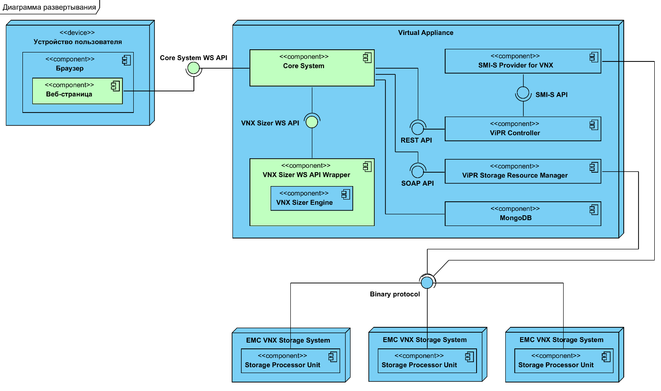

Рисунок 9 – Диаграмма развертывания системы

На диаграмме 7 салатовым цветом выделены самостоятельно разработанные компоненты и интерфейсы. На данной диаграмме также использованы следующие обозначения:

* EMC VNX Storage System – используемые *СХД* рассматриваемой серии и конфигурации.
* Storage Processor Unit – комплекс аппаратно-программных средств, реализующий взаимодействие и управление *СХД* по определённому протоколу.
* Binary Protocol – низкоуровневый протокол взаимодействия с *СХД*, специфичный для каждой модели *СХД*.
* SMI-S Provider for VNX – провайдер для *СХД* рассматриваемой серии. Инкапсулирует выполнение операций по низкоуровневому протоколу. Позволяет управлять одновременно несколькими *СХД* рассматриваемой серии.
* SMI-S API – высокоуровневый протокол взаимодействия с *СХД*, специфичный для каждой серии *СХД*.
* SOAP API – SOAP-интерфейс, предоставляемый продуктом ViPR SRM для сетевого взаимодействия с ним.
* REST API – REST-интерфейс, предоставляемый продуктом ViPR Controller для сетевого взаимодействия с ним.
* VNX Sizer Engine – непосредственно утилита VNX Sizer.
* VNX Sizer WS API Wrapper – компонент-оболочка для утилиты VNX Sizer.
* VNX Sizer WS API – веб-интерфейс, предоставляемый компонентом VNX Sizer WS API Wrapper для сетевого взаимодействия с ним. Детальное описание интерфейса приведено на рис. 11.
* Core System – главный компонент реализуемой системы.
* Core System WS API – веб-интерфейс, предоставляемый компонентом Core System для сетевого взаимодействия с ним. Детальное описание интерфейса приведено на рис. 12.

Методы и структура данных, используемые разработанными интерфейсами, отображены на рисунках 12 и 13.

На рисунке 12 отображено, что интерфейс VNX Sizer WS API не предоставляет использование ресурсов с точки зрения CRUD операций, что означает невозможность представления данного интерфейса как REST интерфейса. Описанный метода данного API подразумевает удалённый вызов определённого программного метода, что по сути представляет собой RPC интерфейс. Простота реализуемого интерфейса, использование утилитой VNX Sizer формата JSON для входных и выходных данных, а также функциональное требование к обмену сообщениями с использованием HTTP позволяет не представлять разрабатываемый интерфейс в качестве SOAP интерфейса или его аналогов с представлением сообщений в формате XML, а использовать RPC поверх HTTP с представлением сообщений в формате JSON, повторяющим формат входных и выходных данных утилиты VNX Sizer.

На рисунке 13 наглядно проиллюстрировано, что интерфейс Core System WS API выделяет некоторые ресурсы, для которых поддерживаются некоторые из CRUD операций (GET /storage-pools, GET /storage-pools/id, GET и POST для /virtual-pool). Однако тот факт, что описывается только часть операций с данными ресурсами, а также то, что операции с ними зависят от состояний системы ввиду кэширования статических и динамических характеристик рассматриваемой системы, не позволяет представлять данный интерфейс как REST интерфейс. Метод интерфейса GET /pool-manager подразумевает передачу пользователю веб-страницы. Метод POST /pool-manager/workload представляет собой удалённый вызов программного метода и передаёт часть информации из запроса к утилите VNX Sizer.

Для упрощения и унификации всего интерфейса в целом используется RPC поверх HTTP, который не накладывает ограничений на структуру передаваемых сообщений и зависимость от состояния системы. Форматом для описания передаваемых сообщений является JSON, так как он имеет поддержку со стороны JavaScript в веб-браузерах и совпадает с форматом входных данных утилиты VNX Sizer.

Нетабличная структура хранимых данных, отображённая на рисунке 14, а также использование продуктом ViPR Controller, в который планируется дальнейшая интеграция реализованной функциональности, базы MongoDB в качестве основной базы данных, подразумевает использование для хранения данных в разрабатываемом прототипе базы MongoDB.

* 1. Программная архитектура

Языком программирования и основным фреймворком, с использованием которого разработан ViPR Controller, являются Java EE и Spring Framework. Необходимость последующей интеграции в данный программный продукт является основой для выбора языка Java и Spring Framework для проектируемых компонентов.

Реализация сетевого взаимодействия по HTTP с помощью данного фреймворка подразумевает использование контроллеров (выделены салатовым цветом и помечены стереотипом Controller Bean на рисунках 10 и 11) и сервисов (выделены жёлтым и помечены стереотипом Service Bean на рисунках 10 и 11). Работа с базой данных подразумевает использование репозиториев (выделен цветом морской волны и помечен стереотипом Repository Bean на рисунке 11) [10].

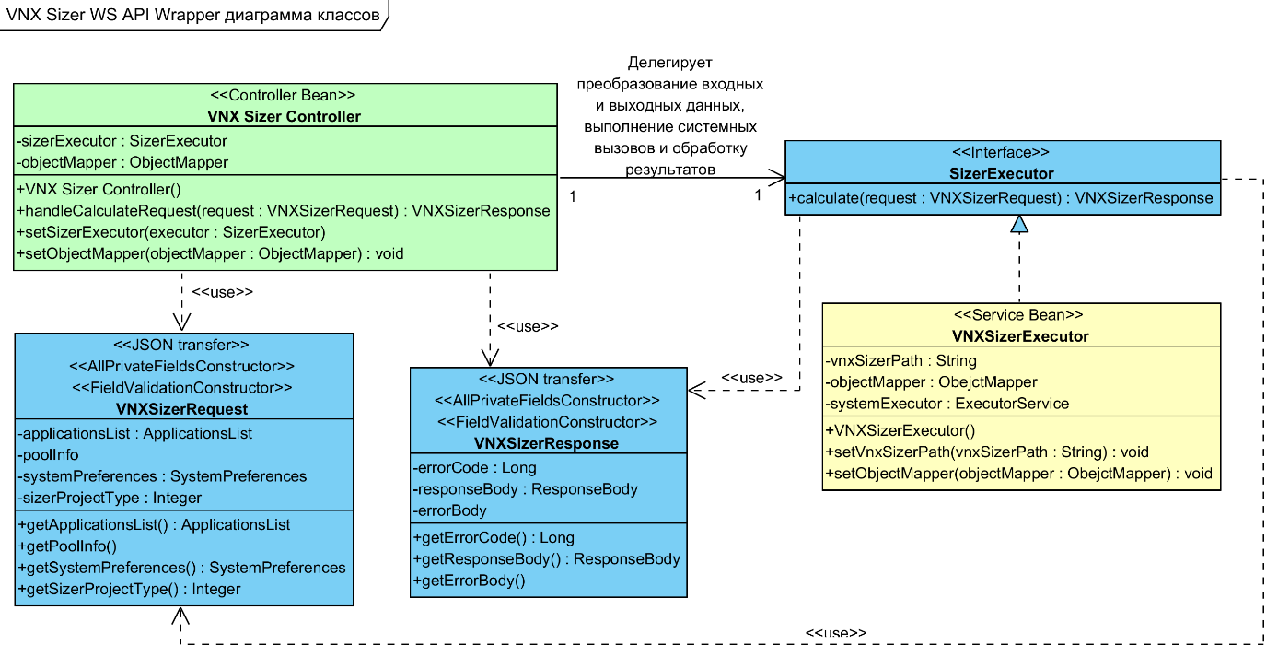

Рисунок 10 – Диаграмма классов компонента VNX Sizer WS API Wrapper

Наилучшей практикой проектирования приложений с использование данного фреймворка является вынесение бизнес-логики из контроллеров в различные сервисы, что позволяет увеличить скорость обработки запросов при их асинхронной обработке, а также чётко разделять функциональность компонента по классам. Основной задачей контроллеров является обработка, преобразование и валидация запросов, а также работа и поддержание пользовательских сессий при использовании паттерна MVC.

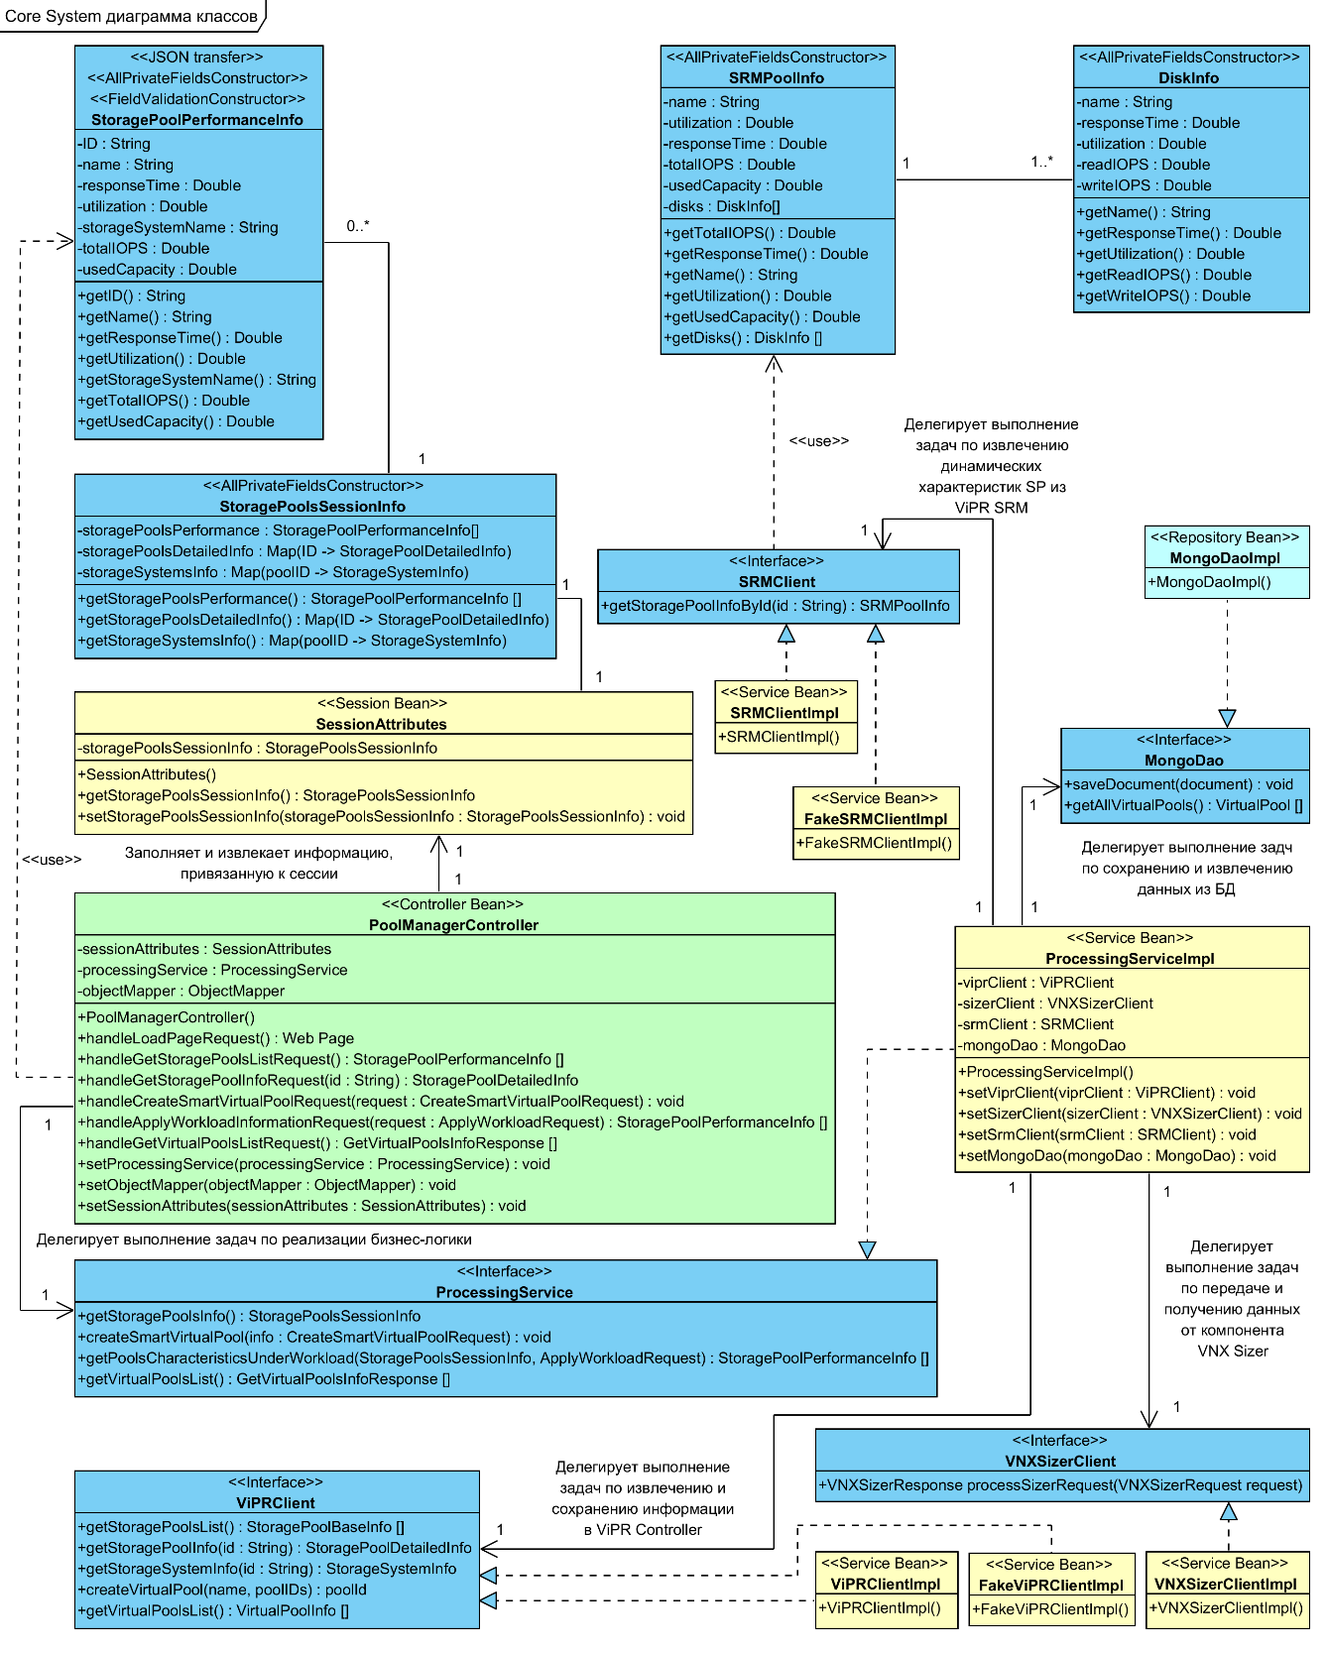

Рисунок 11 – Диаграмма классов компонента Core System

Преобразование тела запроса из форматов XML и JSON в соответствующие им деревья программных объектов осуществляется с помощью объектов Object Mapper, используемых данным фреймворком.

На рисунках 10 и 11 для большей наглядности отмечены отношением use классы, описывающие входные и выходные параметры методов.

Так как компонент Core System взаимодействует с компонентом VNX Sizer WS API Wrapper с использованием формата JSON, то соответствующие структуре запросов и ответов иерархии классов у данных компонентов будут совпадать. Всвязи с этим полная иерархия классов для описания структуры запросов компонента VNX Sizer WS API Wrapper представлена на рисунке 12, а на рисунках 13 и 10 для разгрузки соответствующих диаграмм отображены только корневые классы данной иерархии. На рисунке 14 изображена отдельная ветвь данной иерархии.

Все классы, являющиеся частью иерархии классов, отражающих структуру JSON объектов, реализуются в виде неизменяемых объектов с заполнением полей посредством конструктора (использование стереотипа AllPrivateFieldConstrucor). Данное ограничение упрощает процесс первоначальной валидации объектов и помогает избежать перехода объекта в некорректное состояние. Также это позволяет хранить данные объекты в различных структурах данных стандартной библиотеки языка Java, не опасаясь некорректной их работы вследствие изменения хранимых объектов.

Стандартной библиотекой языка Java предоставляется высокоуровневый интерфейс для осуществления различных асинхронных системных вызовов – Executor Service.

В соответствии с п.2.1, есть необходимость кэширования информации о статических и динамических характеристиках *СХД* и *SP* в рамках пользовательской HTTP сессии. Spring Framework предоставляет возможность автоматической реализации кэширования данных и доступа к ним как в рамках обычных HTTP запросов [10]. В таком случае сессия будет поддерживаться за счёт хранения cookie на стороне клиента. Стоит отметить, что применение такого подхода в Spring Framework подразумевает обязательное использование паттерна MVC [10]. Использование MVC существенно облегчает заполнение веб-страницы базовой информацией перед передачей её пользователю, что позволяет не реализовывать большое количество небольших REST, SOAP и других веб сервисов для извлечения данной информации асинхронно после передачи страницы пользователю. Также это позволяет использовать различные обработчики шаблонов веб-страниц для упрощения разработки и модификации данных страниц.

Spring Framework предоставляет возможность реализации модульной архитектуры путём организации слабой связности программных компонентов между собой по определённым интерфейсам [10]. Это позволяет чётко разделять требуемое поведение компонента или группы компонентов, что позволит с лёгкостью заменять один компонент другим в зависимости от требуемой функциональности. Данных подход также очень сильно упрощает тестирование отдельно взятых компонентов путём установки в качестве зависимостей компонентов-заглушек с определённым поведением. Это также позволяет инкапсулировать реализацию бизнес-логики отдельных программных компонентов. Так, компоненты ViPRClientImpl и SRMClientImpl инкапсулируют обращения к ViPR Controller SDK и сгенерированным по WSDL файлу классам.

Другим архитектурным решением, упрощающим расширение, модификацию и тестирование программных компонентов является разделение бизнес-логики на отдельные функциональные модули (реализации интерфейсов MongoDao, ViPRClient, SRMClient, VNXSizerClient на рисунке 11), взаимодействующие напрямую с одним программным компонентом (реализация интерфейса Processing Service на рисунке 11), который, в свою очередь, напрямую взаимодействует с контроллером. Получившаяся древовидная иерархия функциональных модулей упрощает тестирование и замену одного функционального модуля на аналогичный, не затрагивая другие модули, в отличие от архитектуры, где программные компоненты самостоятельно взаимодействуют между собой.

Для работы прототипа в изоляции от *СХД* ипродуктов ViPR Controller, ViPR SRM, присутствуют программные компоненты-заглушки (FakeViPRClient и FakeSRMClient на рисунке 11).

Для эффективного использования кэшированной в рамках HTTP сессии информации используется следующее разделение сессионных данных:

* Список *SP* с базовой информацией (идентификатор *SP*, идентификатор *СХД)* и динамические показатели производительности, отображаемые в пользовательском интерфейсе
* Отображение идентификатора *SP* в детальную информацию о *SP*, необходимую для отображения в пользовательском интерфейсе и для формирования запроса в утилиту VNX Sizer
* Отображение идентификатора *СХД* в детальную информацию о *СХД*, необходимую для формирования запроса в утилиту VNX Sizer
  1. Архитектура данных

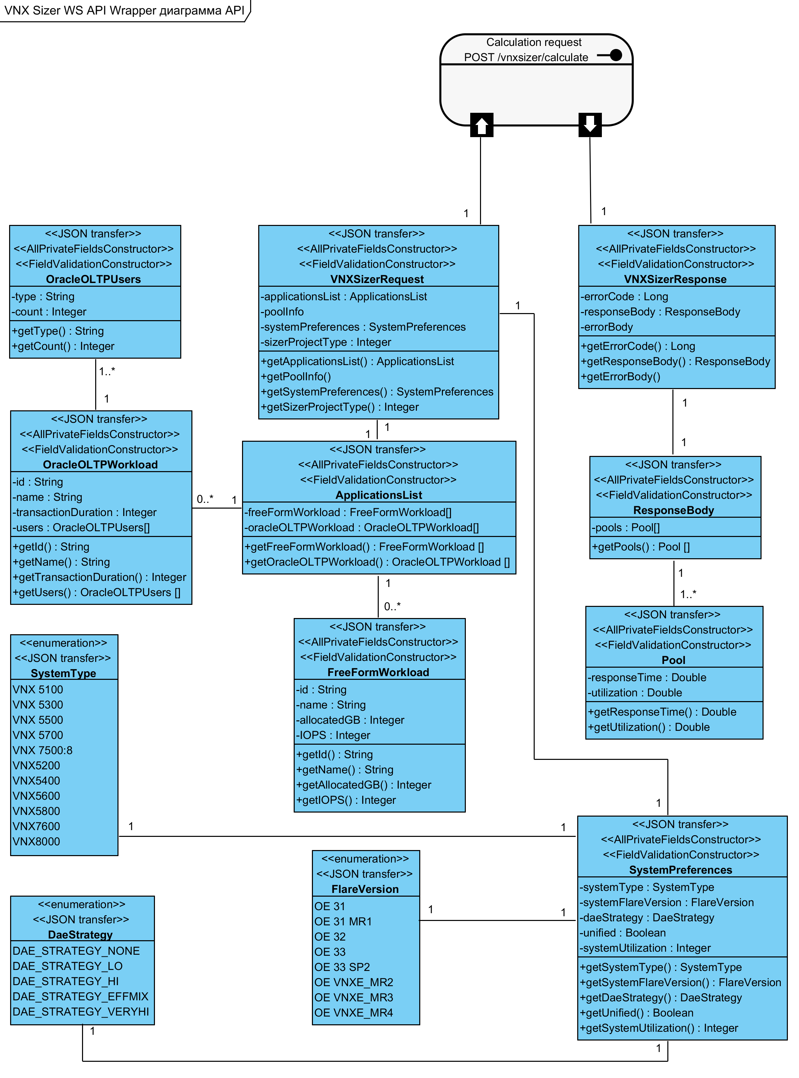

Рисунок 12 – Описание интерфейса VNX Sizer WS API

На рисунке 12 представлено описание интерфейсаVNX Sizer WS API. Как описано в п.2.1, структура отображённой на данной диаграмме иерархии классов полностью определяется структурой входных и выходных данных утилиты VNS Sizer. Валидация объектов осуществляется при создании объекта путём валидации переданных в конструктор параметров. Данная функциональность отображена на рисунках 12 и 13 стереотипом FieldValidationConstructor.

Большинство полей структуры входных и выходных данных утилиты VNX Sizer являются числовыми, либо идентификационными, что позволяет задаться для них допустимые границы при валидации. Однако некоторые поля, такие как SystemType, FlareVersion и другие могут принимать строго детерминированный ограниченный набор значений, который определён утилитой VNX Sizer. Такие поля реализуются в виде перечислений, что позволяет проверить поддержку утилитой выбранных конфигурация *СХД* при валидации.

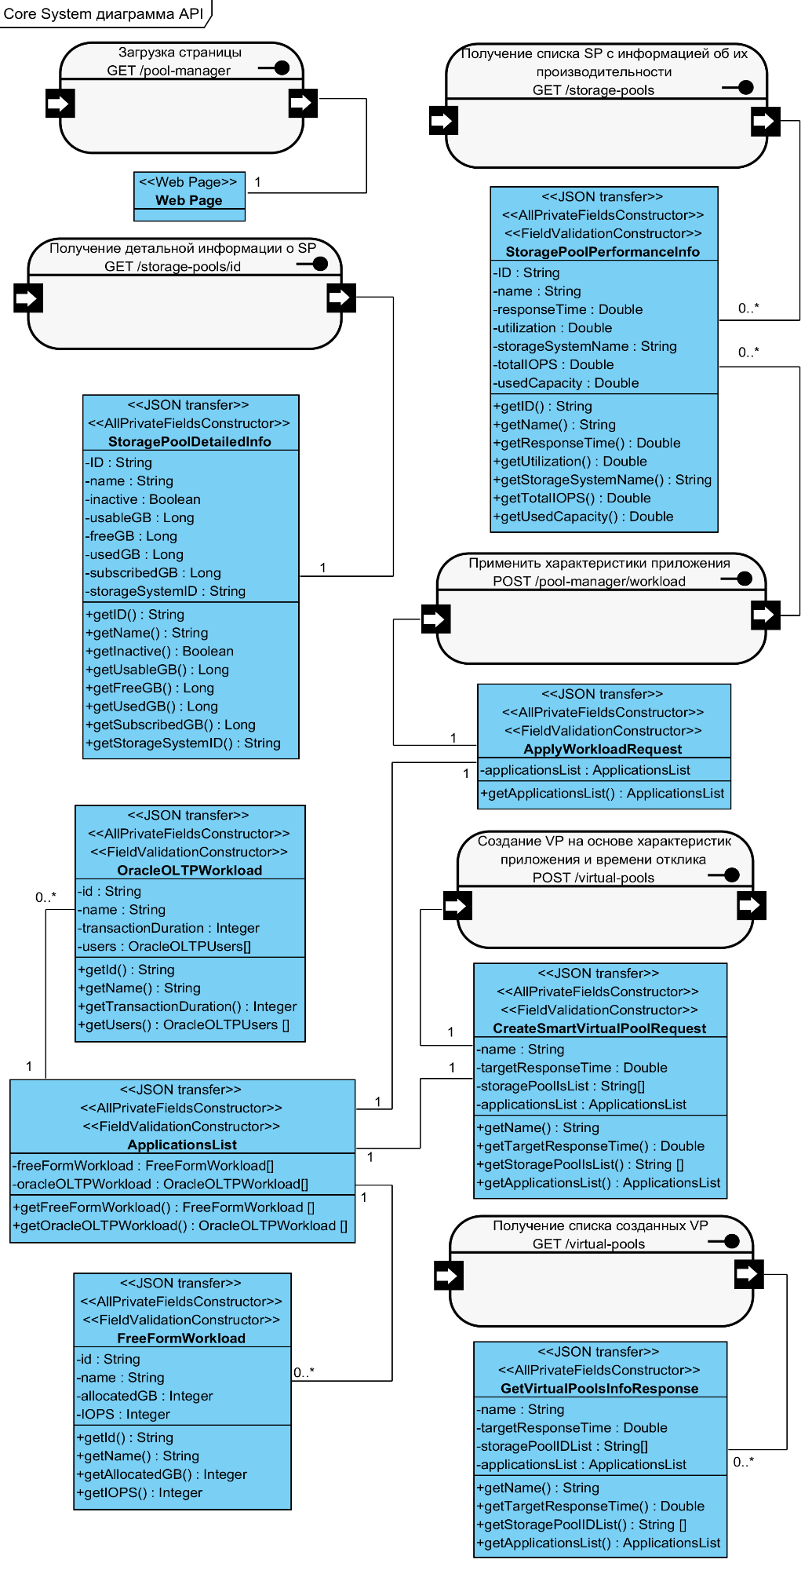

Рисунок 13 – Описание интерфейса Core System API

На рисунке 13 проиллюстрирована структура интерфейса Core System WS API. Как было указано в п.1.3, 2.1 и 2.3, после загрузки страницы пользователю отображается список *SP* c информацией об их динамических характеристиках. Загрузка страницы осуществляется посредством метода GET /pool-manager. Загрузка списка *SP* – посредством метода GET /storage-pools.

Отправка на сервер информации о типовом приложении осуществляется посредством метода POST /pool-manager/workload. Извлечение детальной информации о конкретном *SP* – посредством метода GET /storage-pools/id, где id – идентификатор *SP*.

Создание *VP* осуществляется посредством метода POST /virtual-pools. В данном интерфейсе также спроектирован метод для получения информации о созданных *VP*.Данный метод напрямую не нужен для реализации требуемой функциональности, однако иллюстрирует то, каким образом имеющаяся модель данных будет обеспечивать реализацию других вариантов использования данной системы при её расширении.

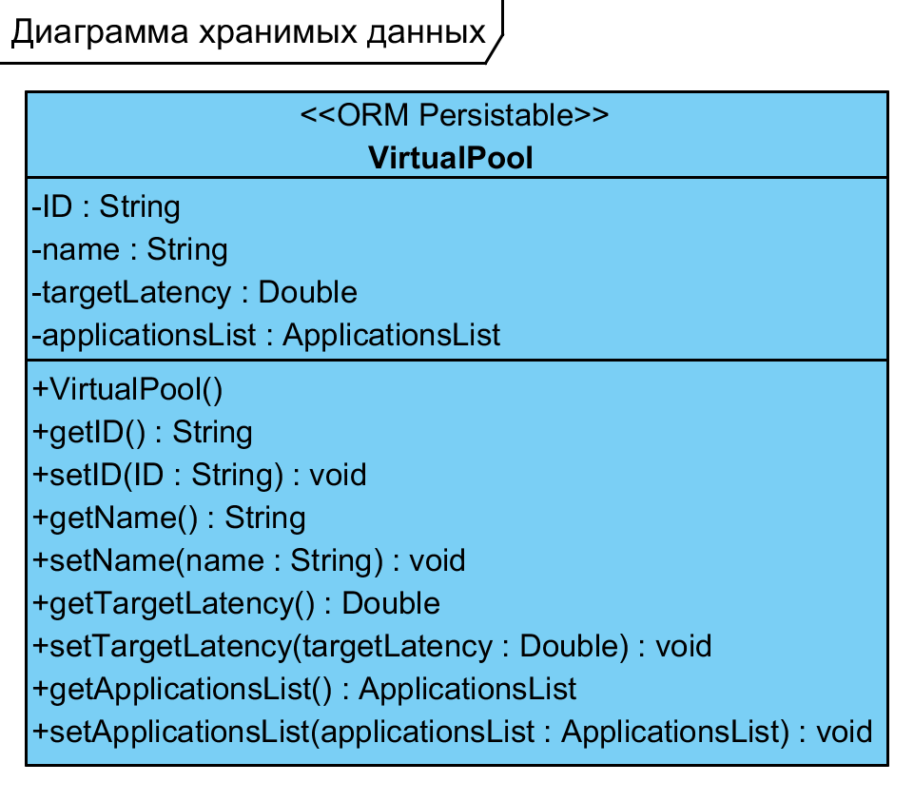

Рисунок 14 – Описание хранимых данных

Структура хранимых данных в БД отображена на рисунке 14. Непосредственно для реализации функциональности по созданию *VP*, удовлетворяющего требованиям приложений к динамическим параметрам производительности, не требует хранения каких-либо данных, однако без информации о требуемом времени отклика и описания нагрузки типового приложения будет невозможно в дальнейшем реализовывать варианты использования, связанные с выделением *LUN* и активным мониторингом *VP* на предмет удовлетворения требованиям к динамическим параметрам производительности.

С точки зрения хранимых данных осуществляется логическое расширение структуры данных Virtual Pool, что позволяет хранить только идентификатор на созданный в ViPR Controller *VP*, его имя, а также информацию о требуемом времени отклика и нагрузке типового приложения.

1. Реализация и тестирование

Исходя из ограничений, накладываемых интегрируемыми продуктами ввиду необходимости последующей интеграции разработанной функциональности в продукт ViPR Controller, выбор большей части технологий предопределён. Подробнее об этом рассказано в п.1.3 и 2.2.

Для реализации компонентов Core System и VNX Sizer WS API Wrapper использована объектно-ориентированная парадигма, язык Java EE с использованием фреймворка Spring. В качестве дополнительного модуля используется Spring Boot, который позволяет осуществлять сборку каждого компонента помимо war-файла в самостоятельный jar-файл, что позволяет осуществлять запуск компонентов без использования внешнего сервера приложений [11]. Использование данного модуля упрощает процесс разработки и одновременно не накладывает ограничения на традиционное развёртывание приложения с использованием различных серверов приложений.

Spring Framework построен на принципе слабой связности компонентов, хотя и не исключает возможности написание программного кода без использования данного принципа. Однако, как описано в п.2.4, разделение бизнес-логики на самостоятельные функциональные модули с использованием принципа слабой связности значительно упрощает тестирование, модификацию и расширение функциональности путём написания новых функциональных модулей, реализующих имеющиеся программные интерфейсы.

Ещё одной отличительной особенностью Spring Framework, используемой при реализации, является реализация им инверсии управления в декларативном стиле посредством аннотаций и конфигурационных файлов. Фреймворк автоматически выполняет большое количество действий, в том числе:

* Конфигурирование встроенного сервера приложений
* Инициализация полей слабо связных объектов
* Ожидание запросов
* Преобразование иерархии объектов в тело ответа
* Инкапсуляция работы с БД
* Реализация и поддержка HTTP сессий
* Кэширование данных

Отсутствие необходимости реализовывать данную функциональность вручную сильно ускоряет процесс разработки и облегчает тестирование.

Данная функциональность может быть реализована и с использованием других фреймворков и библиотек, однако необходимость последующей интеграции в продукт ViPR Controller ограничивает свободу выбора используемых технологий.

Рисунки 15, 16 и 17 отображают последовательность выполнения низкоуровневых операций при выполнении некоторых основных сценариев работы системы.

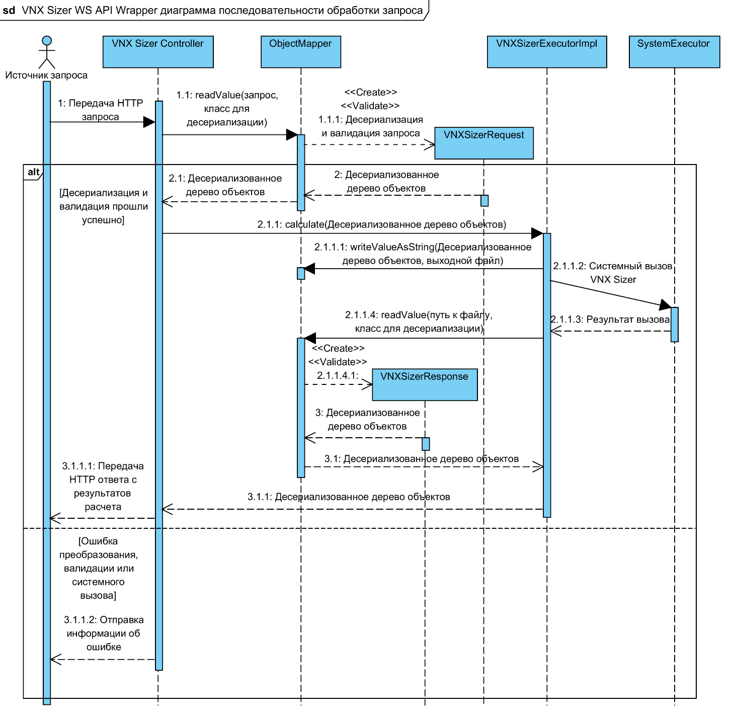

Рисунок 15 – Диаграмма последовательности обработки запроса компонентом VNX Sizer WS API Wrapper

В п.2.4 объяснён выбор стратегии валидации иерархии объектов, соответствующей входным и выходным данных соответствующих интерфейсов, посредством проверки параметров, передаваемых в конструктор. Для улучшения читаемости программного кода и упрощения тестирования валидация полей осуществляется в декларативном стиле посредством использования валидационных аннотаций, предоставляемых стандартной библиотекой Java EE. Данные проверки осуществляются до выполнения тела конструктора, поэтому, для лучшего восприятия данной операции создание объектов на рисунке 15 сопровождается стереотипом Validate. Далее это изображается как вызов метода объекта.

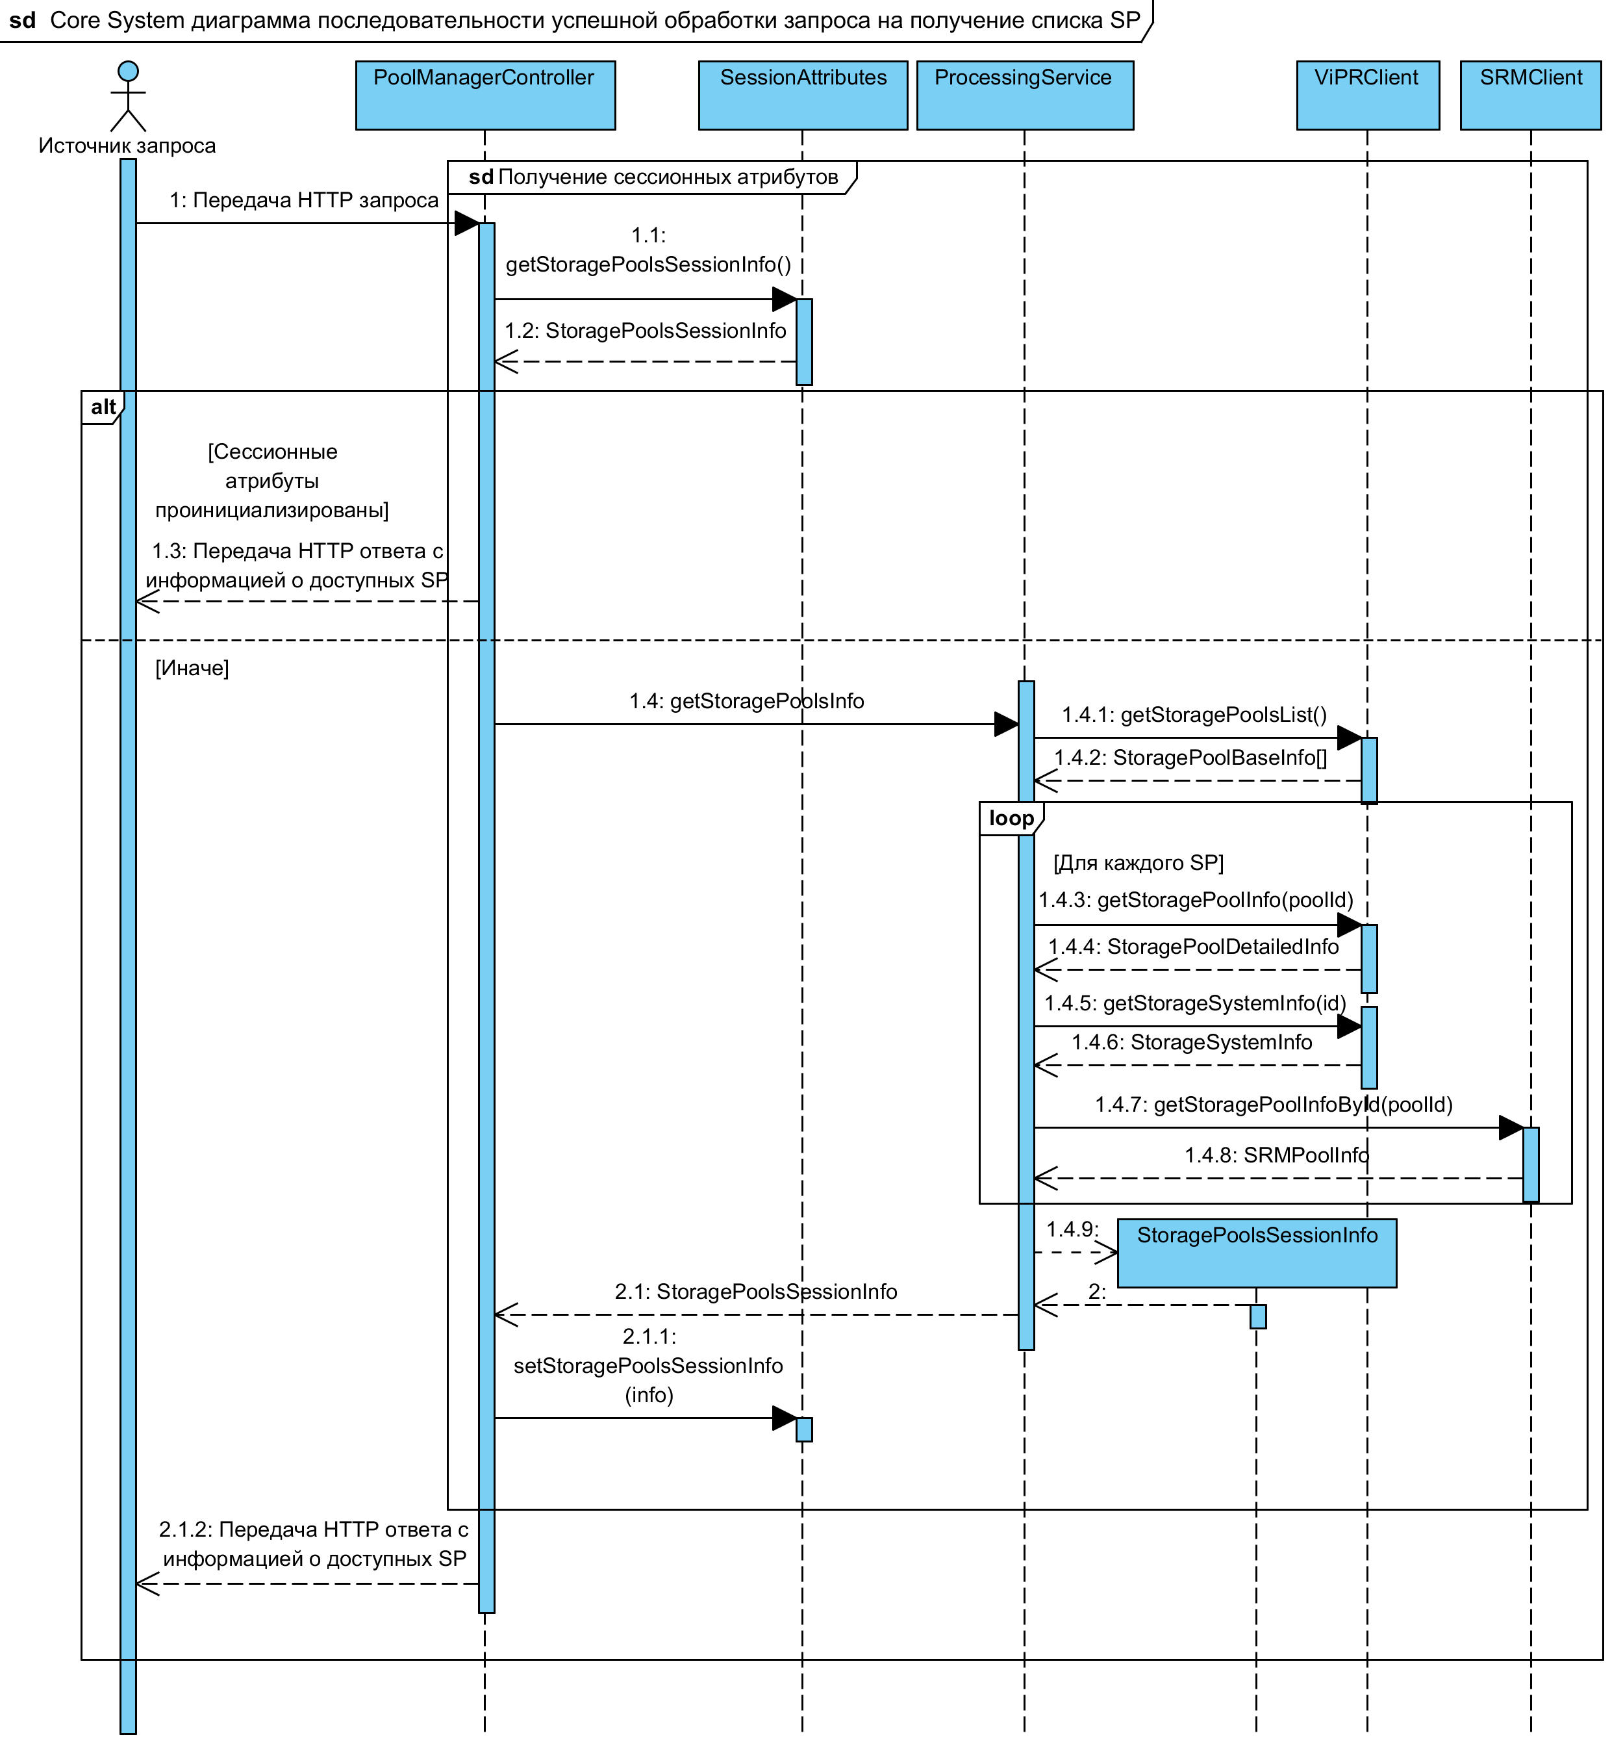

Рисунок 16 – Диаграмма последовательности действий по обработке запроса получение списка SP компонентом Core System

На рисунке 16 подробно описан процесс инициализации сессионных атрибутов. Если атрибуты уже были проинициализированы, они сразу же используются. Можно заметить, что при большом количество *SP* в системе отсутствие кэширования информации привела бы к большой нагрузке на интегрируемые продукты.

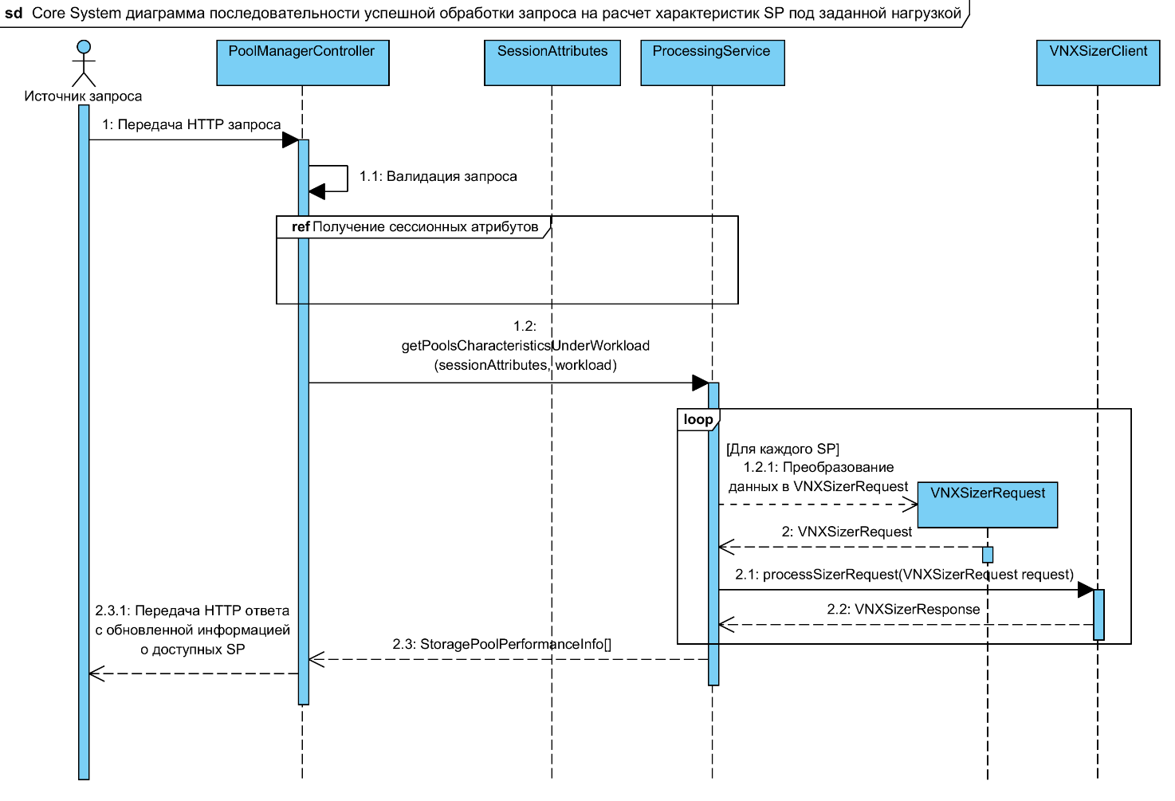

Рисунок 17 – Диаграмма последовательности действий по обработке запроса на расчет характеристик *SP* под заданной нагрузкой компонентом Core System

Для разгрузки диаграммы на рисунке 17, процесс валидации изображён как вызов метода, а процесс получения сессионных атрибутов представлен в виде фрейма, присутствующего на рисунке 16.

Сценарий, описанный рисунком 18, требует более детального рассмотрения. Помимо проверки корректности входных данных в данном сценарии также следует осуществлять проверку существования в сессионных атрибутах *SP*, указанных для объединения в *VP*.

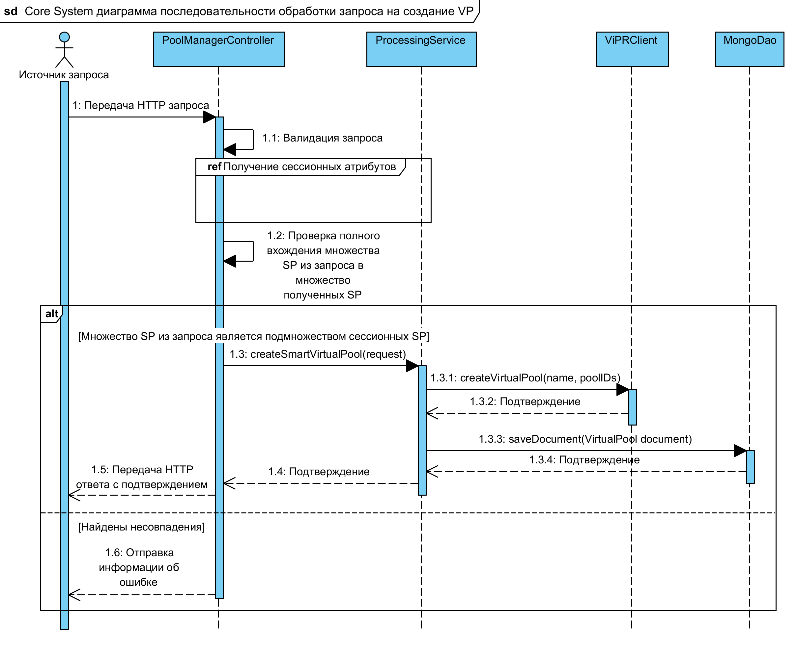

Рисунок 18 – Диаграмма последовательности действий по обработке запроса на создание *VP* компонентом Core System

Для тестирования компонента VNX Sizer WS API Wrapper разработаны следующие тестовые сценарии:

* Модульный тест, проверяющий корректность преобразования входного и выходного формата утилиты VNX Sizer в иерархию программных объектов при отсутствии в них ошибок.
* Модульный тест, проверяющий ошибку валидации при преобразовании структурно некорректного JSON объекта в иерархию программных объектов.
* Модульный тест, проверяющий ошибку валидации при преобразовании структурно корректного JSON объекта, содержащего некорректные значения полей, в иерархию программных объектов.
* Интеграционный тест, проверяющий эквивалентность заранее известной выходной иерархии объектов возвращённой компонентом VNXSizerExecutor иерархии объектов после передачи ему иерархии объектов, образующей заранее определённый запрос.

Для тестирования компонента Core System разработаны следующие тестовые сценарии:

* Модульный тест, проверяющий корректность инициализации сессионных атрибутов контроллером при использовании компонентов–заглушек FakeSRMClientImpl и FakeViPRClientImpl.
* Интеграционный тест, проверяющий корректность извлечения списка *SP* компонентом ViPRClientImpl.
* Интеграционный тест, проверяющий корректность извлечения информации о динамических характеристиках заранее заданного *SP* компонентом SRMClientImpl.

ЗАКЛЮЧЕНИЕ

В результате выполнения ВКР был разработан прототип интегрированного решения, реализующего один из вариантов использования концепции выделения ресурсов на основе требований приложений к динамическим параметрам производительности, осуществлено выделение функциональной, системной, программной архитектур и архитектуры данных для данного прототипа.

Были спроектированы и реализованы следующие программные компоненты и интерфейсы:

* Компонент-оболочка для утилиты VNX Sizer, реализующий её сетевое взаимодействие с другими компонентами.
* Интерфейс VNX Sizer WS API, описывающий необходимые для использования компонента VNS Sizer WS API Wrapper методы и структуру сообщений.
* Центральный компонент Core System, реализующий интеграцию всех остальных компонентов системы
* Пользовательский веб-интерфейс для компонента Core System
* Интерфейс Core System WS API, описывающий необходимые для использования компонента Core System методы и структуру сообщений.

Разработанный прототип спроектирован с учётом необходимости его тестирования, также подготовлены некоторые тестовые сценарии, покрывающие базовую бизнес-логику разработанных компонентов. В дальнейшем планируется интеграция прототипа в продукт ViPR Controller либо целиком, либо с повторным использованием большей части реализованной функциональности.

СПИСОК ИСПОЛЬЗОВАННЫХ ИСТОЧНИКОВ

1. Отдел информатизации образования, «Система Хранения Данных (СХД)», [Электронный ресурс]. URL: http://hotuser.ru/shd (дата обращения: 01.04.2016).
2. EMC Corporation, “Introduction to the EMC VNX2 Series”, [Электронный ресурс]. URL: https://www.emc.com/collateral/white-papers/h12145-intro-new-vnx-series-wp.pdf — 6-7с. (дата обращения: 01.04.2016).
3. Techopedia, “Logical Unit Number (LUN)”, [Электронный ресурс]. URL: https://www.techopedia.com/definition/321/logical-unit-number-lun (дата обращения: 01.04.2016).
4. Справочный центр RU-TLD, “RAID”, [Электронный ресурс]. URL: https://ru-tld.ru/h/help_system:servera:raid:raid (дата обращения 01.04.2016).
5. EMC Corporation, “What is a ViPR Virtual Pool?”, [Электронный ресурс]. URL: https://www.emc.com/techpubs/vipr/what_is_virtual_pool-1.htm (дата обращения: 01.04.2016).
6. EMC Corporation, “ViPR Controller”, [Электронный ресурс]. URL: https://www.emc.com/products/storage/software-defined-storage/vipr-controller.htm (дата обращения: 01.04.2016).
7. EMC Corporation, “EMC ViPR REST API”, [Электронный ресурс]. URL: https://build.coprhd.org/jenkins/job/CH-coprhd-controller-master/ws/CH-coprhd-controller-master/build/gradle/tools/apidocs/apidocs/index.html (дата обращения: 01.04.2016).
8. EMC Corporation, “ViPR Controller Java Client”, [Электронный ресурс]. URL: https://community.emc.com/docs/DOC-33848 (дата обращения: 01.04.2016).
9. EMC Corporation, “ViPR SRM”, [Электронный ресурс]. URL: https://www.emc.com/data-center-management/vipr-srm.htm#!resources (дата обращения: 01.04.2016).
10. Pivotal Software, Inc., “Spring Framework Reference Documentation”, [Электронный ресурс]. URL: http://docs.spring.io/spring/docs/current/spring-framework-reference/pdf/spring-framework-reference.pdf (дата обращения: 01.04.2016).
11. Pivotal Software, Inc., “Spring Boot Reference Guide”, [Электронный ресурс]. URL: http://docs.spring.io/spring-boot/docs/current-SNAPSHOT/reference/pdf/spring-boot-reference.pdf (дата обращения: 01.04.2016).